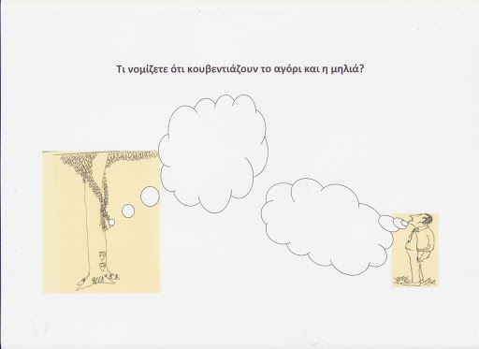

Αφού δεις το βίντεο στον παρακάτω σύνδεσμο
https://www.youtube.com/watch?v=IFeGTywQumY&t=5s
να κάνεις τις ασκήσεις γραμματικής
